**Список упражнений(гимнастика для глаз).**

**1**. Частое моргание в течение двух минут(улучшает внутриглазное кровообращение, см. Рис.1).

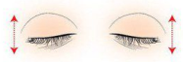

Рисунок 1.

Оригинал изображения взят с <https://oftalmologiya.info/18-gimnastika-dlya-glaz.html>

**2**.Зажмуриться на 3-5 секунд, затем открыть глаза. Повторить 7 раз(расслабляет глазные мышцы и активизирует кровообращение, см. Рис.2).

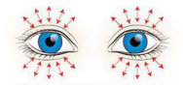

Рисунок 2.

Оригинал изображения взят с <https://oftalmologiya.info/18-gimnastika-dlya-glaz.html>

**3**. Тремя пальцами без усилия нажать на верхние веки, продолжать в течение двух секунд. Повторить 5 раз.

**4**. Встать возле окна, сосредоточиться на предмете, расположенном в непосредственной близости(вроде точки на оконном стекле), а потом перевести взгляд на удаленный объект(дерево, дом). Повторить 10 раз(см. Рис.3).

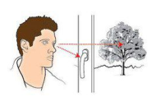

Рисунок 3.

Оригинал изображения взят с <https://oftalmologiya.info/18-gimnastika-dlya-glaz.html>

**5**. Движение глазами(повторить 6 раз в каждом направлении):

- вертикально вверх-вниз(см. Рис.4)



Рисунок 4.

Оригинал изображения взят с <https://oftalmologiya.info/18-gimnastika-dlya-glaz.html>

-горизонтально влево-вправо(см. Рис.5)



Рисунок 5.

Оригинал изображения взят с <https://oftalmologiya.info/18-gimnastika-dlya-glaz.html>

-по кругу(по часовой стрелке и в обратном направлении, см. Рис.6)

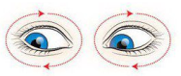

Рисунок 6.

Оригинал изображения взят с <https://oftalmologiya.info/18-gimnastika-dlya-glaz.html>

-по диагонали(см. Рис.7)

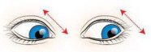

Рисунок 7.

Оригинал изображения взят с <https://oftalmologiya.info/18-gimnastika-dlya-glaz.html>

**6**. Сведение глаз к носу(несколько секунд, см. Рис.8).

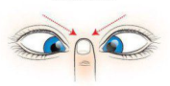

Рисунок 8.

Оригинал изображения взят с <https://oftalmologiya.info/18-gimnastika-dlya-glaz.html>

**7**.”Рисование” глазами букв, геометрических фигур.

**8**. Закрыть глаза на одну минуту(рекомендуется выполнять после каждого другого упражнения).

При выполнении упражнений амплитуда движений должна быть максимальной.

Источники:

<http://www.rkob.med.cap.ru/gimnastika-dlya-glaz>

<https://excimerclinic.ru/press/eyegimnastika/>

<https://oftalmologiya.info/18-gimnastika-dlya-glaz.html>